ИСТОРИЯ ТЕАТРА КУКОЛ «СКАЗ» ГОРОДА НОВОКУЗНЕЦКА
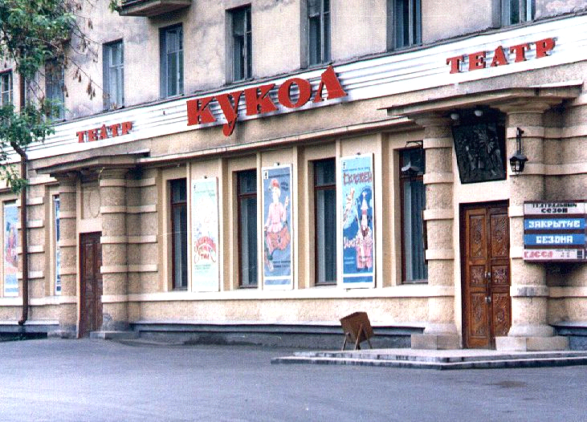
В этом театре куклы живут.
И сказки волшебные вдруг оживут.
Артисты для деток
Играют всерьез.
Мой брат над Емелей
Смеялся до слез!

В небольшом сером неприметном здании в центре города Новокузнецка расположился удивительный кукольный театр «Сказ». Это большой и красивый дом кукол. Куклы-артисты живут здесь, дружной семьей, хотя они такие разные. Ты можешь увидеть здесь кукол великанов, марионеток, их люди-артисты дергают за веревочки, и они танцуют, говорят, смеются и плачут, совсем как живые. Мы не видим кукловодов — великих волшебников, в руках которых куклы оживают, но мы им очень благодарны за подаренное сказочное чудо. Здесь ты познакомишься с озорным Петрушкой, с добрым гиппопотамом Тимкой и мечтательным Маленьким принцем и ещё со многими сказочными персонажами. Не зря Новокузнецкий театр кукол «Сказ» называют театром для всей семьи. Это большой и красивый дом кукол.
А когда- то давно, в прошлом веке кукольного театра в нашем городе не было. Шёл 1942 год были тяжёлые времена, шла Великая Отечественная война. Администрацией города Новокузнецка было принято решение открыть кукольный театр. Знаешь ли ты милый друг, что в войну на заводе приходилось работать детям, так как рабочих рук не хватало, потому что взрослые воевали на фронте. И вот на радость детям и взрослым в феврале 1942 года театр открыл свои двери.
Днем рождением кукольного театра считают 8 февраля 1942 года - поскольку в этот день состоялась премьера самого первого спектакля «Волк и семеро козлят». Создателями театра являются: режиссер Крамской. Д. и актеры театра ». В июле 1942 театру официально присвоен статус - Театр кукол.
В репертуаре театра разнообразные спектакли для детей и взрослых. Много творческих сил отдают артисты для того, чтобы порадовать горожан своими спектаклями. Театр успешно представляет искусство Новокузнецка на престижных российских и зарубежных театральных форумах, фестивалях, конкурсах. Более десятка спектаклей театра являются призёрами и победителями различных конкурсов, среди них: «Сказ о том, как Кащей к Яге свататься ходил», «Дюймовочка», «Маленький принц», «Демон», «Цветочек аленький», «Гуси-лебеди» и другие. Сегодня в театре действует полный производственный цикл, позволяющий создавать спектакли от этапа творческого замысла до премьерного показа. В год театр показывает пять и более премьер. В репертуаре более тридцати названий спектаклей для детей и взрослых. Театр неоднократно становился победителем престижных конкурсов, получил несколько грантов, в том числе: грант Президента Российской Федерации за проект «Люди и куклы: играем вместе» (2009), грант Администрации Кемеровской области за театрально-реабилитационный проект «Кукла лечит» (2011). Театр кукол "Сказ" является организатором регионального фестиваля детских любительских театров «Кукла в детских руках». Театр с большой ответственностью относится к своей признанной репутации, одного из лучших театров Сибири и России. И в настоящее время в кукольный театр не перестает удивлять своих зрителей. Репертуар театра интересен не только детям, но и их родителям.
Днем рождением кукольного театра считают 8 февраля 1942 года - поскольку в этот день состоялась премьера самого первого спектакля «Волк и семеро козлят». Создателями театра являются: режиссер Крамской. Д. и актеры театра «Красный факел». В июле 1942 театру официально присвоен статус - Театр кукол. В 1961 году администрация, основная часть труппы, художественное руководство, постановочная часть переезжают в город Кемерово, вся остальная группа продолжили работать. В 1965 году театр возглавил директор Яков Таубе и главный режиссер Ткаченко Валентин. В настоящее время чаще стали выпускаться спектакли, в спектаклях использовались не только тростниковые, но и перчаточных куклы, у театра появился свой почерк. С 1971 репертуар театра резко поменял свой курс, театр стал больше экспериментировать, появился классический репертуар. И в настоящее время в кукольный театр не перестает удивлять своих зрителей. Репертуар театра интересен не только детям, но и их родителям.

.

